МИНИСТЕРСТВО ЭКОНОМИЧЕСКОГО РАЗВИТИЯ РОССИЙСКОЙ ФЕДЕРАЦИИ

ФЕДЕРАЛЬНАЯ СЛУЖБА ГОСУДАРСТВЕННОЙ РЕГИСТРАЦИИ,

КАДАСТРА И КАРТОГРАФИИ (РОСРЕЕСТР)

Управление Росреестра по Пермскому краю
Ленина ул., д.66, корпус 2, Пермь, 614990
Тел. (342) 210-36-80, факс 218-35-83. Е-mail: 59_upr@rosreestr.ru
Интернет-сайт: www.to59.rosreestr.ru

ПРЕСС-СЛУЖБА
Тел (342) 218-35-82, 218-35-83, e-mail: frs59_01@permlink.ru

ПРЕСС-РЕЛИЗ

В Пермском крае Росреестр оформляет права на недвижимость где удобнее заявителю

Управление Росреестра по Пермскому краю (Управление) напоминает жителям Прикамья, что на территории края реализована возможность обращения для государственной регистрации права на недвижимое имущество в пункты приема документов вне зависимости от места нахождения объекта.
Оформление права на недвижимость именно в том офисе приема, где удобней заявителю, пользуется большой популярностью среди жителей Пермского края. Согласно статистике краевого Управления с каждым месяцем наблюдается увеличение объемов заявлений, принимаемых по экстерриториальному принципу. Динамика по количеству принятых заявлений отражена на диаграмме.

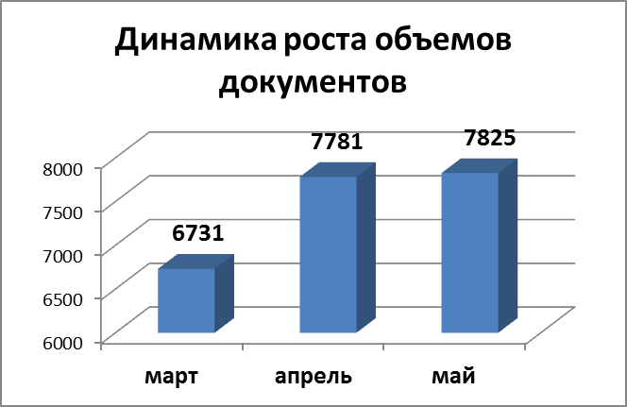

Наиболее популярна данная услуга в отношении объектов недвижимости, расположенных на территории Пермского муниципального района – 69% от общего количества заявлений (2403), что на 22% больше показателей прошлого периода.
Воспользоваться правом подачи документов по экстерриториальному принципу можно, заранее записавшись:
- во всех действующих филиалах КГАУ «Пермский краевой многофункциональный центр предоставления государственных и муниципальных услуг» (г.Пермь, ул. Куйбышева, 9, ул. Качалова, 10, ул. Автозаводская, 44а). Записаться можно самостоятельно через сайт КГАУ «Пермский краевой МФЦ ПГМУ» (http://mfc.permkrai.ru./), в разделе «Онлайн-запись на прием», а также по Единым справочным телефонам: 8(342) 270-11-20, 8-800-555-05-53;
- Едином центре по приему документов по адресу г. Пермь, ул. Дзержинского, 35. Телефон для записи: 8-952-64-10-318, 8-952-64-10-327.
Качество и удобство обслуживания граждан в процессе оказания государственных услуг Росреестра обеспечивается филиалами многофункционального центра и Кадастровой палаты.

